色彩工坊
使用说明书
适用对象：终端用户 / 测试人员 / 项目交付文档
生成日期：2026-03-10

目录

一、引言 4
（一）编写目的 4
（二）背景 4
二、用途 4
（一）功能 4
（二）性能特点 5
三、运行环境 5
（一）硬件设备建议 5
（二）支持软件 5
四、操作说明 6
（一）PC 端应用安装与启动 6
（二）首页与导航 7
（三）颜色拾取 7
（四）颜色计算与处理 9
（五）颜色查询与参考 11
（六）传统色彩 12
（七）调色板管理 12
（八）常用快捷键 13
（九）注意事项 13

一、引言

（一）编写目的
本说明书用于指导用户快速了解并使用“色彩工坊”桌面应用，使用户能够在无需额外培训的前提下完成颜色拾取、颜色转换、配色生成、传统色浏览、无障碍检查、调色板管理等常见操作。本文档既可用于项目交付，也可作为内部测试和日常使用参考。

（二）背景
“色彩工坊”是当前项目对应的综合色彩工具桌面应用，采用 Electron、React 与 Vite 构建，主要面向设计、前端开发、UI 设计、印刷配色、内容制作等场景。应用将图片取色、屏幕取色、格式转换、渐变参考、传统色查询、色盲模拟、对比度检查和调色板管理整合在统一界面中，帮助用户提升用色效率与协作便利性。

二、用途

（一）功能
本项目提供的主要功能如下：
- 颜色拾取：支持图片取色与屏幕取色，输出 HEX、RGB 等结果，并保留最近取色记录。
- 颜色计算与处理：支持彩图转黑白、单色转灰度、颜色混合、中间色生成、相反色计算、对比度检查和色盲模拟。
- 颜色查询与参考：支持 HEX / RGB / HSL / HSV / CMYK 等常见色值转换，提供高级颜色选择器、渐变色集合、Web 安全色、RGB 与 CMYK 参考表。
- 传统色彩浏览：支持中国传统色与日本传统色查看，并可直接复制色值。
- 调色板管理：支持新建色板、重命名、添加/删除颜色、导入/导出 JSON 文件以及导出全部色板。
- 通用能力：支持多语言界面、主题切换、快捷键跳转、反馈入口及更新检查等辅助功能。

（二）性能特点
本项目的大部分颜色计算和色值转换在本地实时完成，适合频繁试色、快速查询与日常设计辅助使用。图片处理速度会随着图片尺寸、像素数量和设备性能变化而有所差异。桌面端支持全局快捷键调起常用模块，可进一步提高操作效率。界面同时支持浅色、深色及跟随系统模式，并提供多语言能力，便于不同使用环境下的访问。

三、运行环境

（一）硬件设备建议
为获得较好的使用体验，建议采用如下硬件配置：
项目 | 建议配置
CPU | 双核及以上处理器
内存 | 4GB 及以上，建议 8GB
存储空间 | 预留 500MB 及以上可用空间
显示分辨率 | 建议 1366 × 768 及以上；应用最小窗口为 1024 × 768

（二）支持软件
当前项目的桌面端打包目标以 Windows 平台为主，推荐在 Windows 10 或 Windows 11 环境下使用。对于安装包用户，无需额外安装开发依赖即可直接运行。对于源码运行或测试场景，需要预先安装 Node.js 与 npm，然后通过项目命令启动开发环境。
场景 | 说明
安装包使用 | 双击安装程序或便携版可执行文件即可运行
源码开发 | 执行 npm install 安装依赖，再按需运行开发命令
前端开发端口 | Vite 默认端口为 5177
桌面端打包 | 可生成 Windows 安装包、ZIP 压缩包及解包目录

四、操作说明

（一）PC 端应用安装与启动
如使用安装包版本，用户可双击安装程序，根据安装向导完成安装，并通过桌面快捷方式或开始菜单启动“色彩工坊”。如使用便携版，则可在解压后直接运行主程序。首次进入应用后，建议先确认界面语言、主题模式及常用功能位置。
如当前为项目内部测试或源码运行场景，可按以下方式启动：
步骤 | 命令 / 操作
1 | 执行 npm install 安装项目依赖
2 | 执行 npm run electron:dev 启动桌面开发模式
3 | 如仅需前端页面调试，可执行 npm run dev
4 | 如需构建静态资源，可执行 npm run build
5 | 如需生成桌面安装包，可执行 npm run electron:build

（二）首页与导航
应用首页用于展示主要能力入口。当前项目按照模块分为首页、颜色拾取、计算处理、颜色查询、传统色彩等主导航区域。用户可通过左侧或顶部导航进入对应页面，页面之间切换时会保留统一的界面风格与操作反馈。
顶部区域通常提供语言切换、主题切换、用户入口或辅助功能入口。用户在使用过程中可根据需要切换界面语言，并在浅色、深色或跟随系统模式之间选择合适的显示风格。
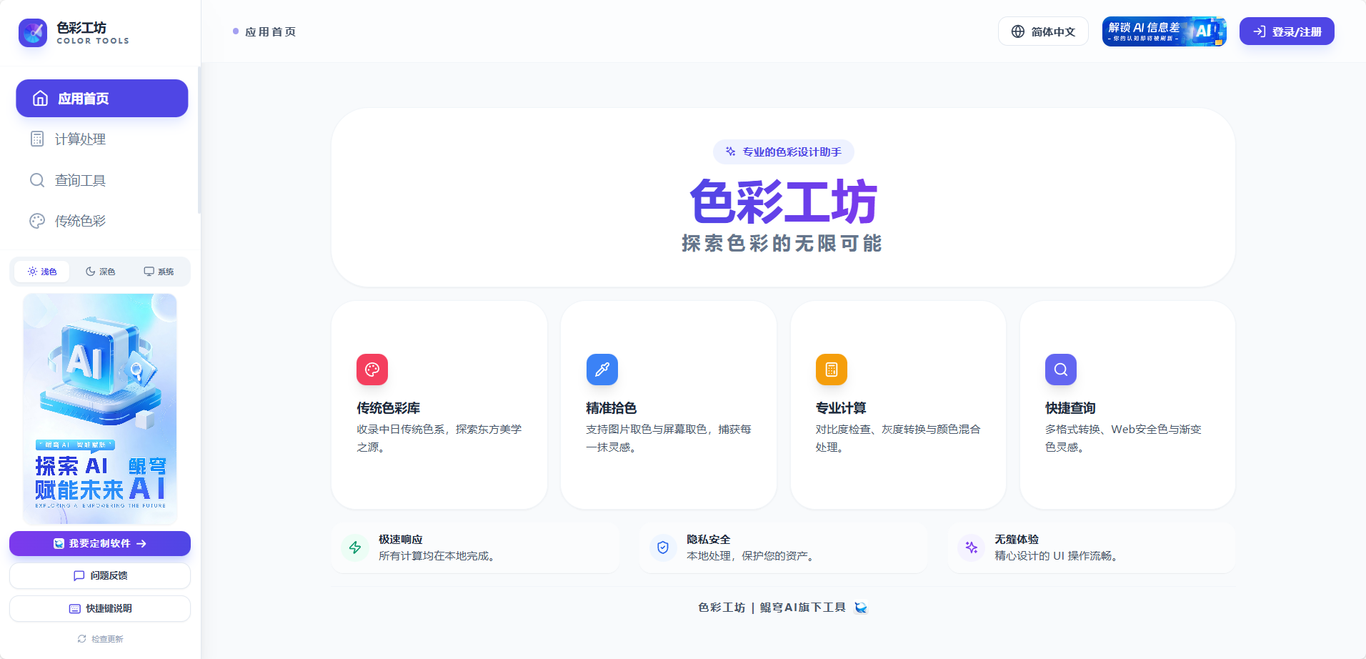
图 1 首页总览

（三）颜色拾取
1. 图片取色：进入“颜色拾取”中的“图片取色”页面，上传待分析图片后，在预览区域点击任意像素位置即可获取对应颜色。系统会显示当前颜色的 HEX 与 RGB 结果，用户可一键复制所需色值，并查看最近取色历史。
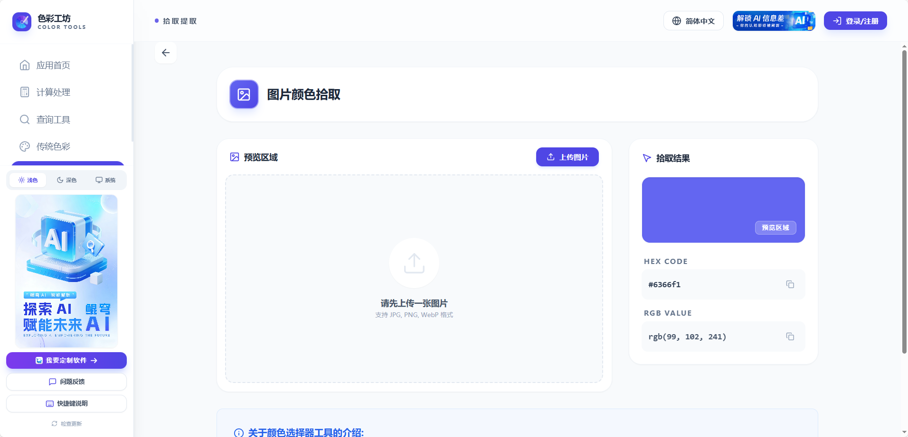
图 2 图片取色
2. 屏幕取色：进入“颜色拾取”中的“屏幕取色”页面，点击开始取色后，在屏幕上选择目标颜色即可获得结果。用户也可以使用快捷键直接跳转到该模块。若当前运行环境不支持相关取色能力，系统会给出不可用提示。
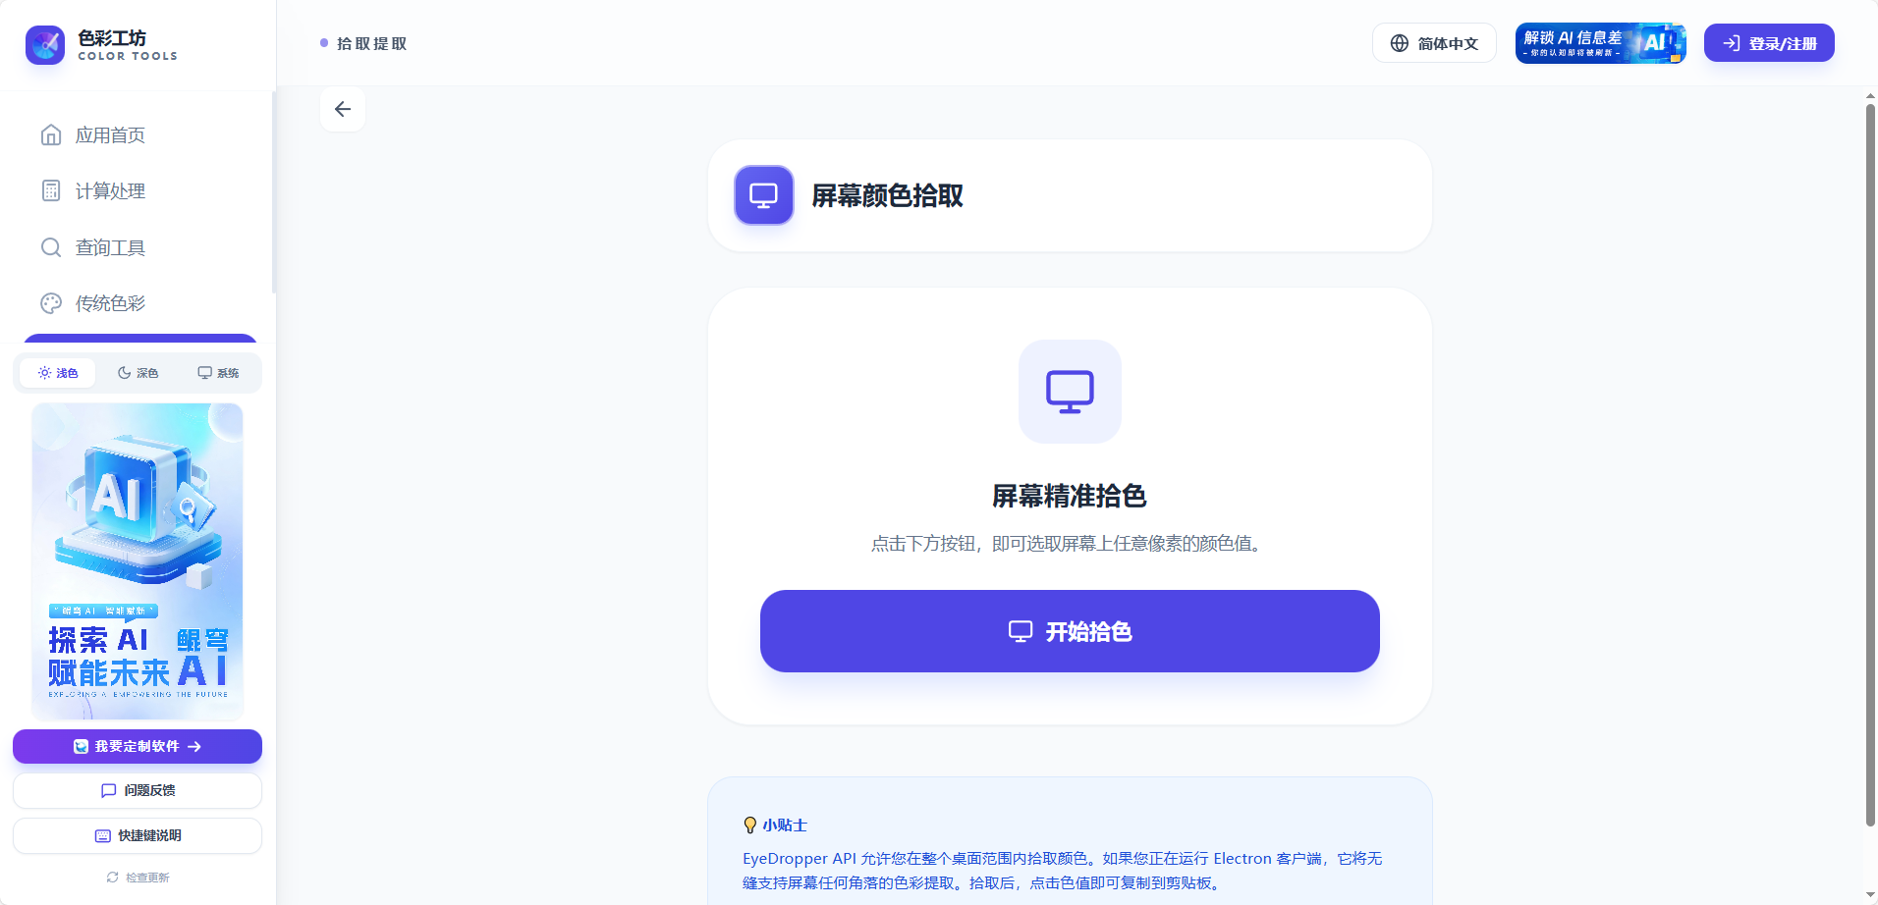
图 3 屏幕取色

（四）颜色计算与处理
“计算处理”模块主要用于颜色运算和图像辅助处理，包含以下能力：
- 彩图转黑白：上传图片后，系统会根据亮度算法生成黑白结果，并支持导出 PNG 文件。
- 单色转灰度：输入指定颜色后，系统可自动输出其灰度结果。
- 颜色混合：分别选择两种颜色并设置比例，系统会计算混合后的色值。
- 中间色生成：输入起始颜色和结束颜色后，可生成一组连续过渡色。
- 对比度检查：输入前景色与背景色后，可查看对比度数值及是否满足 WCAG AA / AAA 参考要求。
- 相反色计算：输入一个颜色后，系统可给出其互补或相反色结果。
- 色盲模拟：支持对单色或图片进行色盲显示效果模拟，辅助验证颜色可识别性。
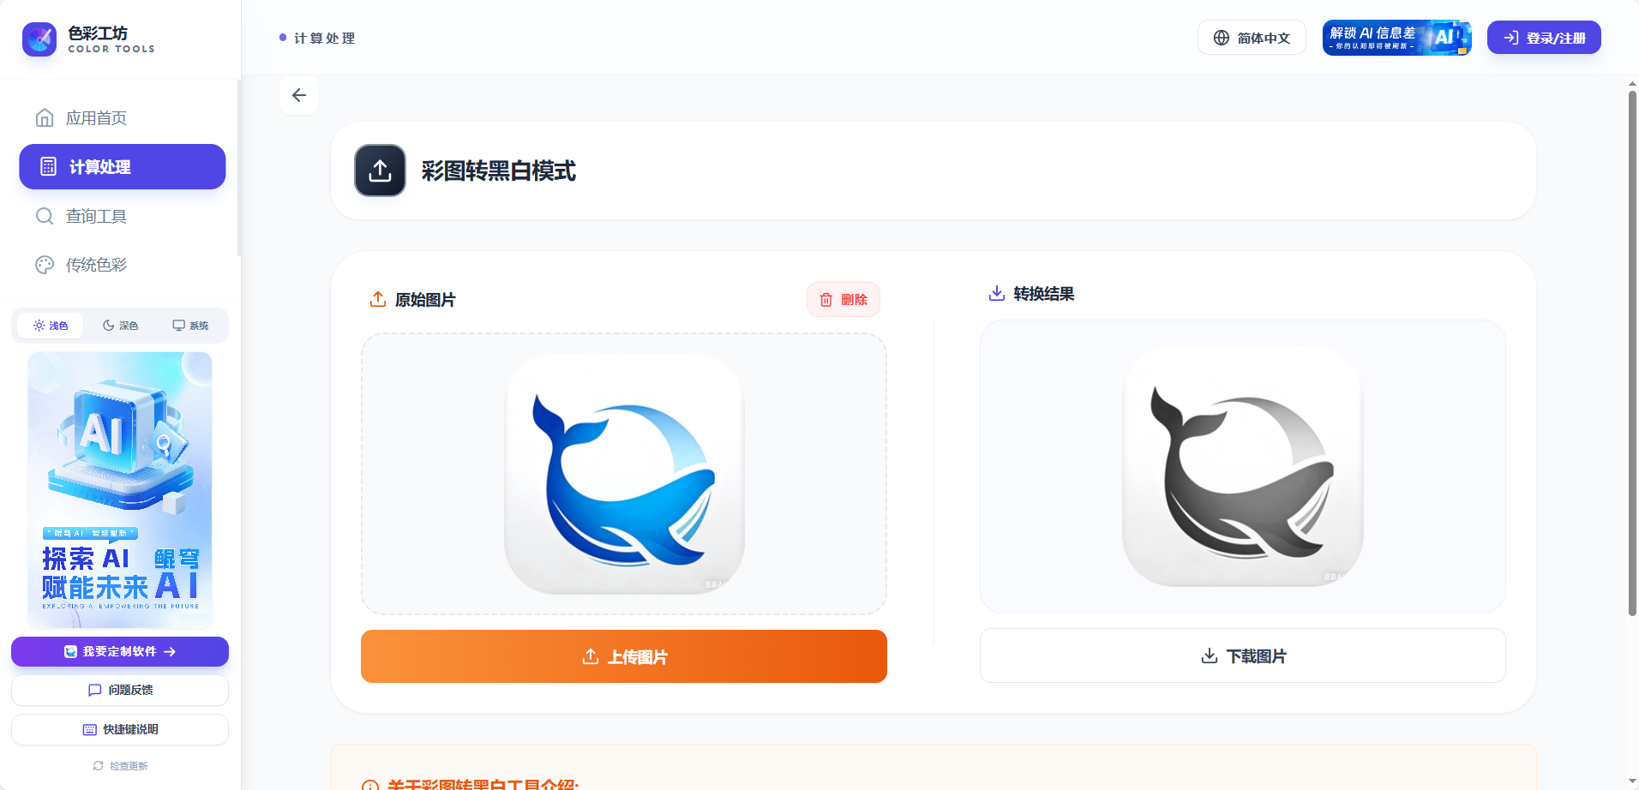
图 4 彩图转黑白
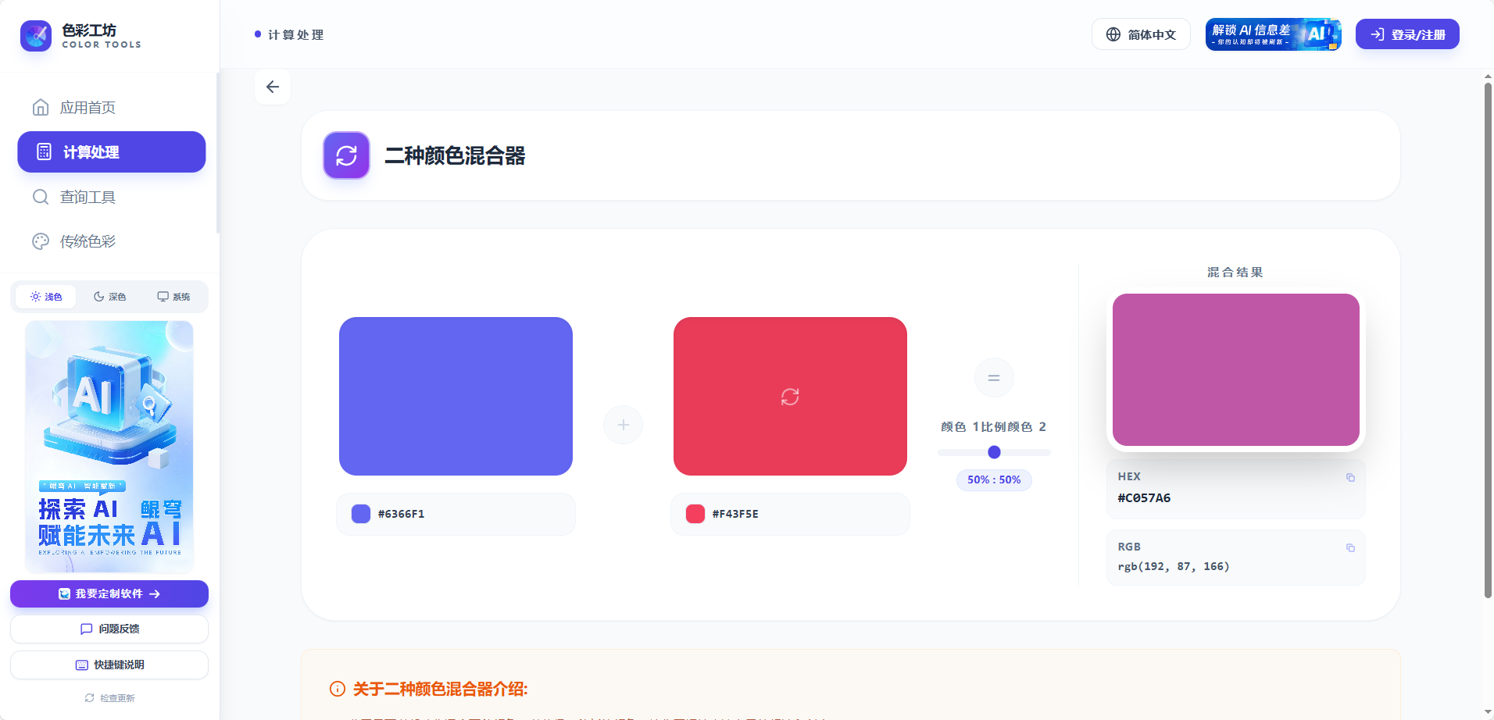
图 5 颜色混合
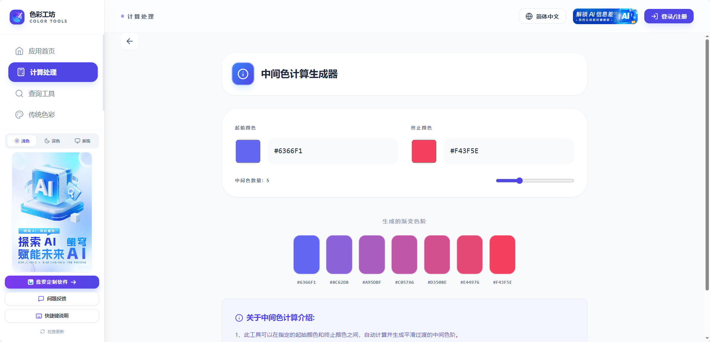
图 6 中间色生成
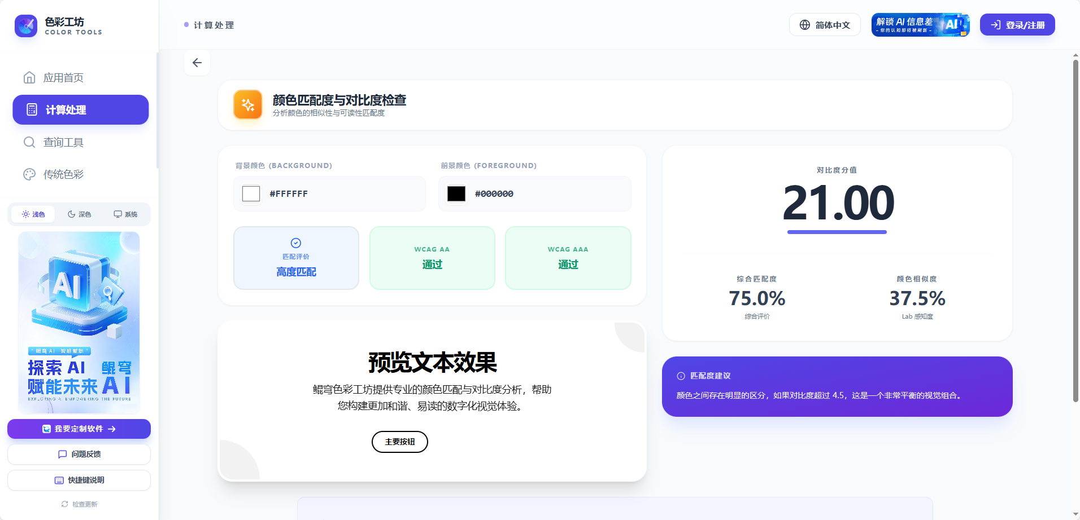
图 7 对比度检查
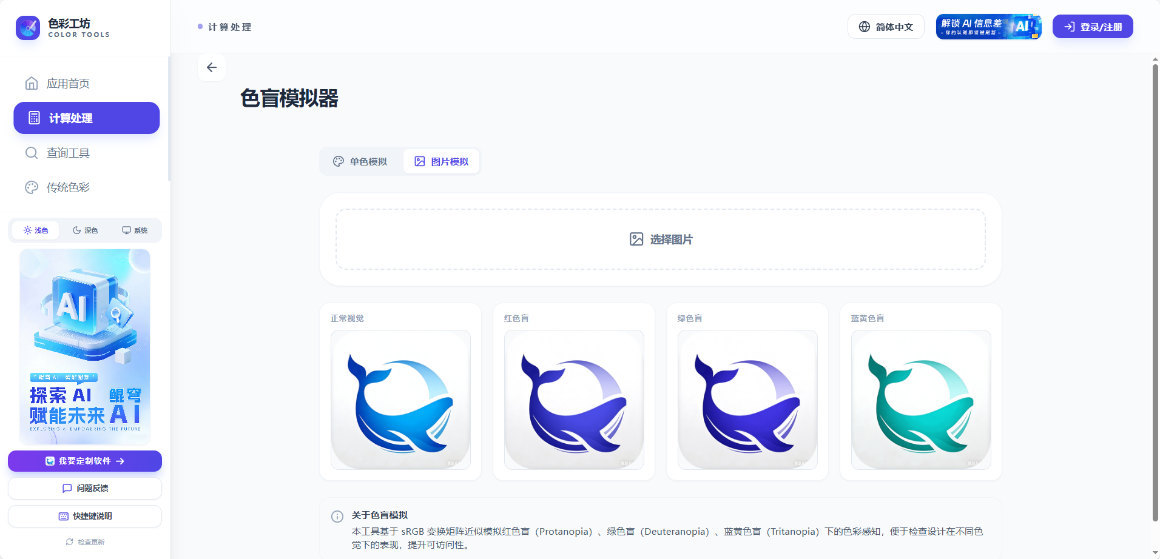
图 8 色盲模拟

（五）颜色查询与参考
“颜色查询”模块用于完成色值换算、参考查找和快速取用，主要操作方式如下：
- 颜色格式转换：输入任意常见色值后，可查看对应的 HEX、RGB、HSL、HSV、CMYK 及名称等结果。
- 高级颜色选择器：通过可视化选色区域调整色相、亮度、透明度等参数，并实时查看计算结果。
- 渐变色大全：浏览预设渐变方案，复制 CSS 渐变代码或单个色值。
- Web 安全色：查看常用 Web Safe Colors 并快速复制色值。
- RGB / CMYK 参考表：通过列表或搜索方式查询颜色对照关系，用于设计与印刷参考。
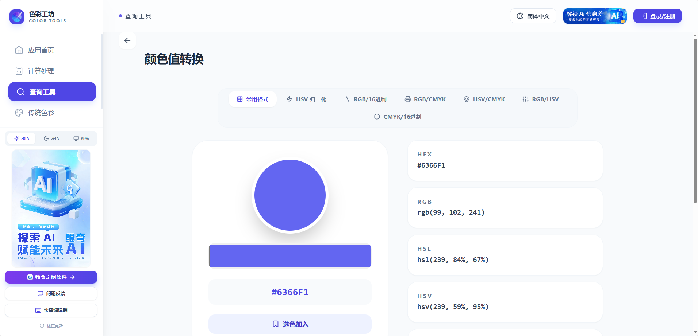
图 9 颜色格式转换

（六）传统色彩
“传统色彩”模块提供中国传统色和日本传统色浏览能力。用户可按照分类查看传统色名称、色值与视觉效果，并可点击相应颜色进行复制，用于文化主题设计、包装配色、品牌创意或内容灵感参考。

（七）调色板管理
“调色板管理”模块用于沉淀和复用个人或项目常用颜色。用户可新建色板、修改色板名称、向色板中添加颜色、删除不需要的颜色，并将当前最近拾取颜色快速加入指定色板。
系统支持导入和导出 JSON 格式的色板文件，便于本地备份、项目协作或在不同设备之间迁移。若需要统一归档，也可使用导出全部功能一次性保存全部色板数据。

（八）常用快捷键
桌面端已预置若干全局快捷键，便于快速打开常用模块：
快捷键 | 作用
Ctrl + Shift + C | 打开屏幕取色页面
Ctrl + Shift + R | 打开色盲模拟页面
Ctrl + Shift + P | 打开调色板管理页面
Ctrl + Shift + Q | 显示或最小化应用窗口

（九）注意事项
- 屏幕取色能力依赖当前运行环境支持情况；若环境不支持相应接口，则该功能可能无法使用。
- 调色板数据默认保存在本地环境中，导入导出文件是备份和共享的主要方式，并非云端同步。
- 登录、反馈、检查更新等依赖网络的功能在离线环境下可能受到影响，但大多数本地色彩工具仍可继续使用。
- 自动更新更适用于正式打包版本；在开发环境中，更新检查通常不会作为主要使用场景。
- 当图片分辨率较高或文件体积较大时，图片处理速度可能下降，建议根据设备性能选择合适素材。
- 当前项目以 Windows 桌面端为主要交付方向，其他操作系统的运行方式需另行评估。
本说明书可随项目功能演进持续更新。如后续新增模块、调整菜单结构或变更打包方式，建议同步修订本手册内容，以确保交付文档与实际产品保持一致。

